**CORPORACIÓN UNIVERSITARIA CORHUILA**

**ESTUDIANTES**

Luis Alejandro Meneses Hernandez

Luis Eduardo Gasca Bonilla

Henderson rodrigues pacheco

**PARA:**

Ing**.** Jesús Ariel Gonzales Bonilla

FACULTAD DE INGENIERÍA

NEIVA – HUILA

2024

**Tabla de Contenido**

1. Introducción
2. Propósito
3. Ámbito del Producto
4. Descripción del Sistema
5. Funcionalidades del Sistema
   * Gestión de Productos
   * Gestión de Pedidos
6. Características de los Usuarios
7. Restricciones Generales
8. Requisitos de Calidad
9. Restricciones de Diseño
10. Características No Esenciales
11. Requerimientos Funcionales
12. Requerimientos No Funcionales
13. Diagramas
    * Diagrama de Clases
    * Diagrama de Casos de Uso
    * Diagrama de Actividades
    * Diagrama de Paquetes
14. Prototipo o Mockup

**Introducción**

Este documento describe el diseño y funcionalidades del sistema de gestión de inventario y pedidos para la panadería **Dulce Pan**. Su objetivo es mejorar el proceso de administración de productos y facilitar a los clientes la experiencia de compra en línea.

**Propósito**

Este sistema tiene como propósito mejorar la eficiencia operativa de **Dulce Pan** y brindar una experiencia de compra conveniente y accesible para los clientes. Proporciona herramientas para la gestión de inventarios, pedidos y el procesamiento de pagos.

**Ámbito del Producto**

El sistema desarrollado es una aplicación web que permite a los clientes de **Dulce Pan** explorar el catálogo de productos, realizar pedidos y completar sus compras en línea. Además, los administradores pueden gestionar el inventario, actualizar la base de datos y acceder a reportes y estadísticas.

**Descripción del Sistema**

**1. Funcionalidades del Sistema**

1.1 **Gestión de Productos**

* ***Añadir Productos****:* Los administradores pueden agregar nuevos productos de panadería como panes, galletas, pasteles, etc., con detalles como nombre, descripción, precio y cantidad en inventario.
* ***Modificar Productos****:* Los administradores pueden actualizar la información de los productos existentes.
* ***Eliminar Productos****:* Los productos que ya no estén disponibles o no se deseen vender pueden ser eliminados.
* ***Consultar Inventario****:* Los administradores y clientes pueden ver el inventario, incluyendo detalles como el nombre del producto, precio y disponibilidad.

1.2 **Gestión de Pedidos**

* ***Añadir Productos al Pedido****:* Los clientes pueden seleccionar productos y cantidades específicas para agregarlos al pedido.
* ***Modificar Cantidades en el Pedido:*** Los clientes pueden ajustar la cantidad de cada producto en su pedido antes de finalizar la compra.
* ***Eliminar Productos del Pedido****:* Los clientes pueden quitar productos que ya no deseen.
* ***Ver Total de Compra:*** El sistema muestra el costo total en función de los productos y cantidades seleccionadas.
* ***Finalizar Pedido****:* Los clientes completan la compra con la opción de pagar y recibir confirmación de su pedido.

**Características de los Usuarios**

* **Clientes:** Navegan por el sistema, ven los productos, añaden productos al pedido, gestionan su carrito de compras y completan la compra.
* **Administradores:** Gestionan el inventario de productos y acceden a funciones de administración, incluyendo la actualización del catálogo de productos .

**Restricciones Generales**

* **Escalabilidad:** El sistema debe ser capaz de soportar un incremento en la cantidad de usuarios y productos sin afectar su rendimiento.
* **Cumplimiento de CORS:** Las peticiones entre el frontend y el backend deben manejarse correctamente para evitar problemas de CORS.

**Requisitos de Calidad**

* **Confiabilidad:** El sistema debe ser robusto y confiable en el manejo de datos de productos y pedidos.
* **Mantenibilidad:** El código debe estar bien estructurado y documentado para facilitar futuras mejoras.
* **Seguridad:** El sistema debe cumplir con las mejores prácticas de protección de datos y administradores.

**Restricciones de Diseño**

* **Framework y Lenguaje:** El frontend debe desarrollarse en Angular, y el backend debe utilizar Spring Boot.
* **Base de Datos:** El sistema debe utilizar MySQL para el almacenamiento de productos y pedidos.

**Características No Esenciales**

* **Recomendaciones de Productos:** Podría incluirse una funcionalidad que sugiera productos relacionados a los clientes basándose en sus compras previas.

**Requerimientos Funcionales**

1. **Gestión de Productos**
   * Los administradores deben poder gestionar el inventario de productos, incluyendo la opción de agregar, editar y eliminar productos según sea necesario.
2. **Visualización de Productos**
   * Los clientes deben poder ver el catálogo de productos disponibles, con detalles como nombre, precio, descripción e imagen.
3. **Agregar Productos al Pedido**
   * Los clientes seleccionan productos del catálogo para añadirlos al pedido especificando la cantidad deseada.
4. **Modificar Cantidades en el Pedido**
   * Los clientes pueden cambiar la cantidad de productos en el pedido.
5. **Eliminar Productos del Pedido**
   * Permite eliminar productos del pedido antes de confirmarlo.
6. **Vaciar el Pedido**
   * Los clientes pueden vaciar su pedido completamente en cualquier momento.

**Requerimientos No Funcionales**

* **Interfaz Amigable:** El sistema debe ser intuitivo y fácil de usar, tanto para clientes como para administradores.
* **Compatibilidad Multiplataforma:** El sistema debe ser accesible desde dispositivos de escritorio y móviles.

Diagrama Clases:

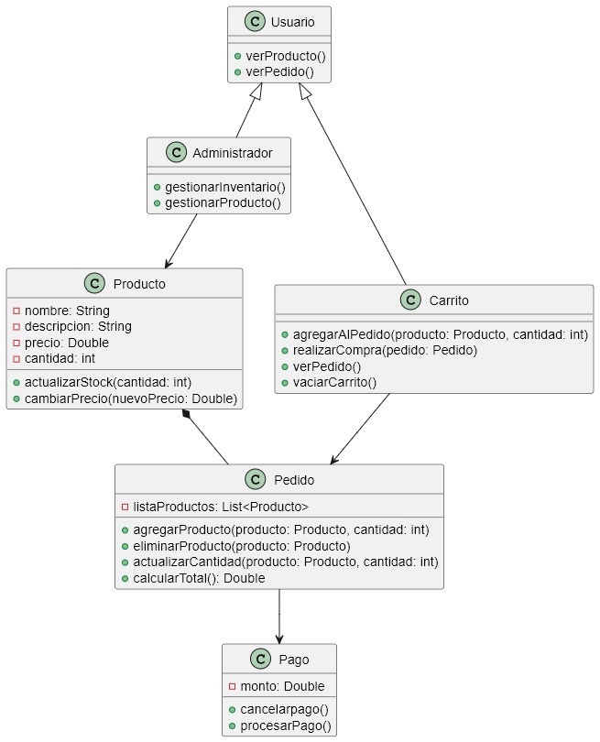

Diagrama de uso:

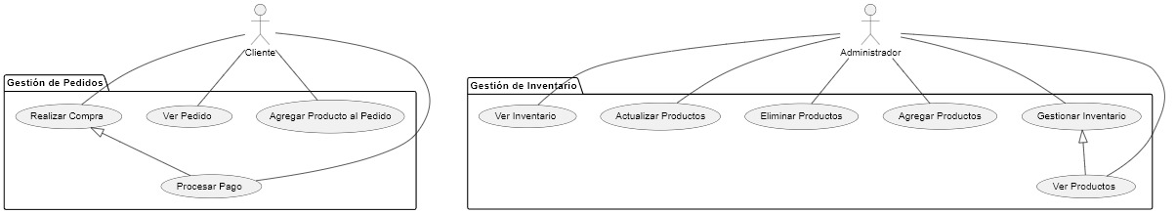

Diagrama de actividades:

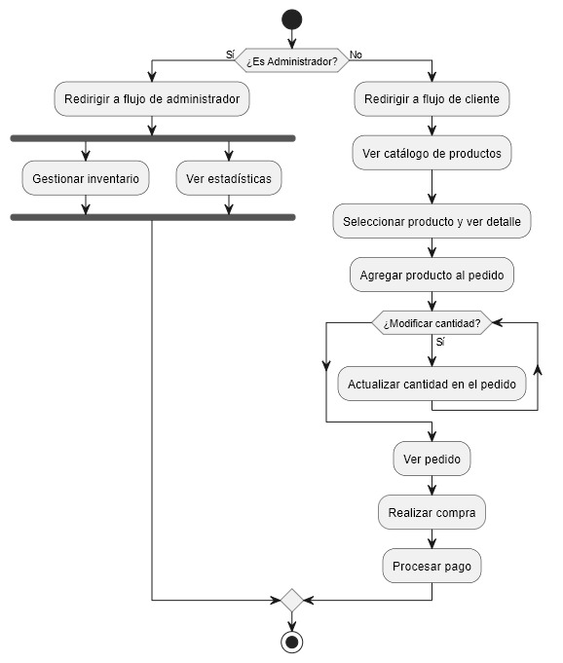

Diagrama de paquetes:

